Ejercicio 06: Diagrama de estados de un reservorio
Un reservorio puede estar en tres estados distintos:
- vacío;
- lleno;
- ni vacío, ni lleno: el estado intermedio designado por «inter» en el diagrama.
Las transiciones entre estados son desencadenadas por los procedimientos:
- añadir;
- sacar;
- llenar;
- vaciar.
El diagrama simplificado es el siguiente:
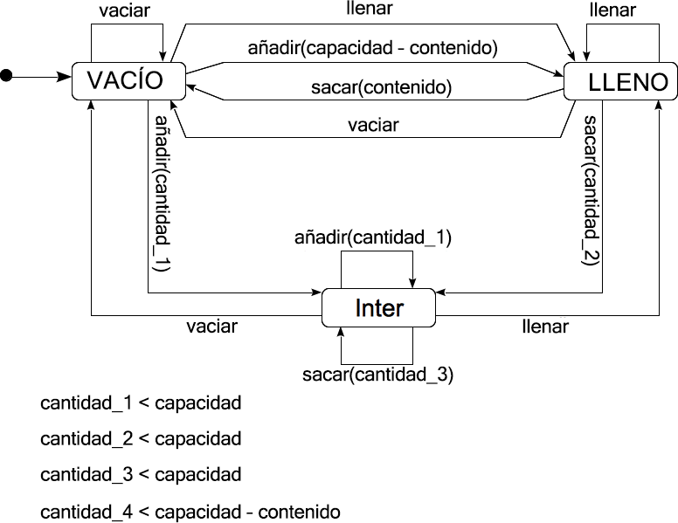
El estado inicial es el estado vacío.
□

